课程大纲:

- 脚本撰写

- 镜头语言

- 非线性剪辑软件基础

- 非线性剪辑软件进阶 X 3

- 影像与特效处理

- 配乐与素材型音乐创作软件

- 配乐的原理与背景 X 3

- 影片拍摄与制作的项目管理

- 配乐与影音合成后制

- 表演艺术训练

- 微电影专案

### Chapter 1 故事脚本设计与撰写

Preface: 脚本是编剧思考转成导演思考的工具，编剧是以文字为主，脚本(Story board)则开始思考

如何呈现这个故事，因此以画面为主。

#### Topic 1 故事设计

中心思想为何?

沟通对象为何?

主角设定

–主角描述

呈现意境

使用风格

故事呈现

开场

故事线条设计(主线、副线…双主线…多主线)

冲突设计

结局

Examples 1: 影片 螺丝人生回答上列问题

Examples 2: 影片 立顿红茶回答上列问题

#### Topic 2 剧情吸引要素

Examples 1: 影片 九把刀迷你影集 永远都想你管我

涉入情境

人性探索

正义感

怜悯心

爱情

刺激、紧张

悬疑

置入玄机

幽默

好奇、新奇

美丽

感人

Discussion 戏剧的本质是甚么 ?

#### Topic 3 分镜脚本撰写

镜头编号

秒数

镜头描述(直接绘制)

动作或对白

特殊效果

配乐

|  |  |  |  |  |  |
| --- | --- | --- | --- | --- | --- |
| 镜头编号 | 秒数 | 镜头描述(直接绘制) | 动作或对白 | 特殊效果 | 配乐 |
|  |  |  |  |  |  |

**### Chapter 2镜头语言**

Preface: 镜头语言就是用画面和运镜就已经表达出故事的意涵了，是一个摄影机(Camara)怎么拍摄的思考，"镜头"是数媒设计的三大灵魂人物之一(镜头，声音、效果)，设计者常常都在用镜头来思考。

#### Topic 1 镜头术语

•

远景、近景、中景、特写

俯角、平角、仰角

镜头移动(水平推拉，垂直推拉，轨道，过肩拍摄..)

镜头人称(主角、观众)

转场处理(淡入、淡出、跳接...)

阅读参考数据 :  [CDC品牌维生素、关于影视分镜](http://cdc.tencent.com/?p=5403)         [Camara](http://www.mediacollege.com/video/camera/)1          [Camara2](http://www.egusd.net/franklinhs/mediacom/standards/composition/shootingbasics.htm)

镜头教学影片 by Curtis Brownjohn

Pan 水平摇摄(模拟环视)

Tilt 垂直摇摄

Dolly 拉近拉远

Track 推轨

overt-the-shoulder 过肩拍摄

Depth of field, DOF 景深应用

Rule-of-Thirdds 三分定律

golden section 黄金分割

lead room 领头空间

Solarize 曝光程度

Find Edge 灰阶处理

范例影片: 金士顿 观察镜头使用

#### Topic 2 运镜使用技巧 ( 书籍摘录: 大师运镜：解析100种电影拍摄技巧)

好的镜头

A.  让观众期待

B.  让观众同感(感同身受 视觉 + 其他觉)

C.  意想不到

D.  光线、声音的清楚

E.  镜头稳定，除非是要做晃动的特效

A. 开场与结束

1. 背对镜头的期待画面

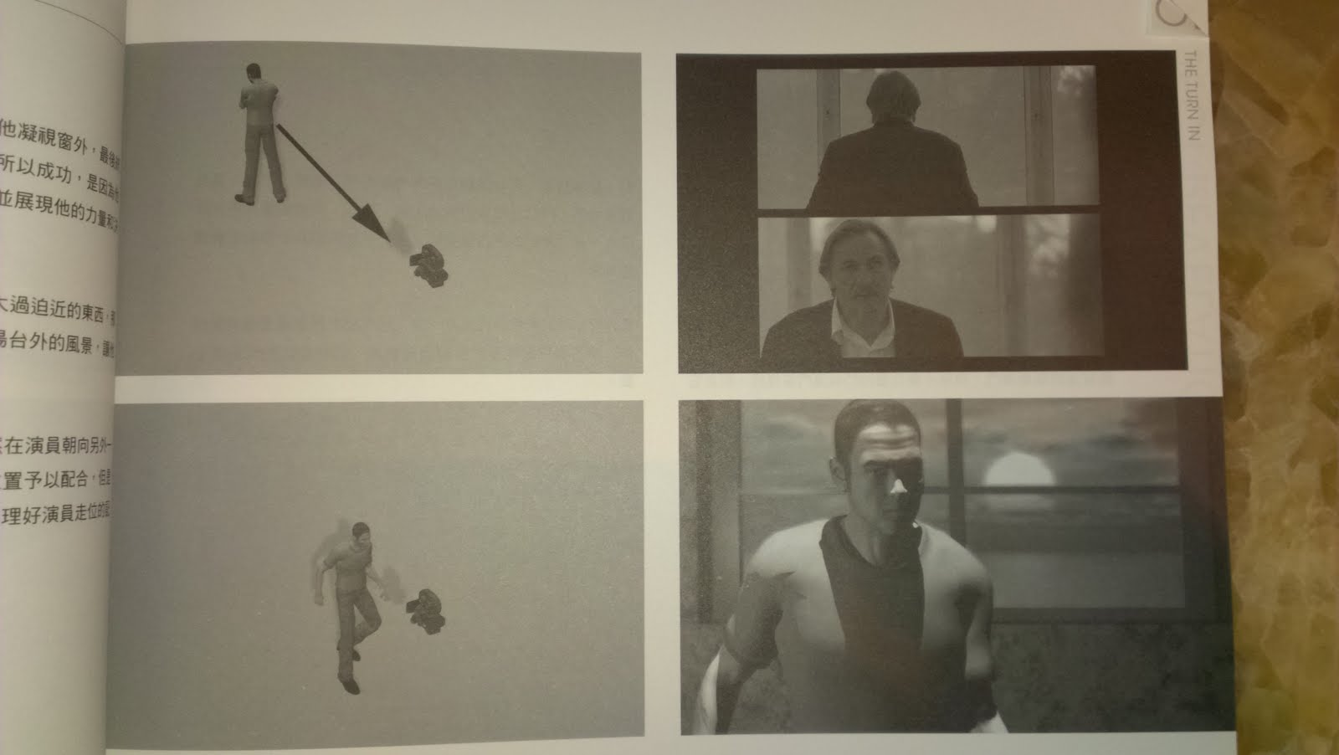

2.  开窗与离开关灯

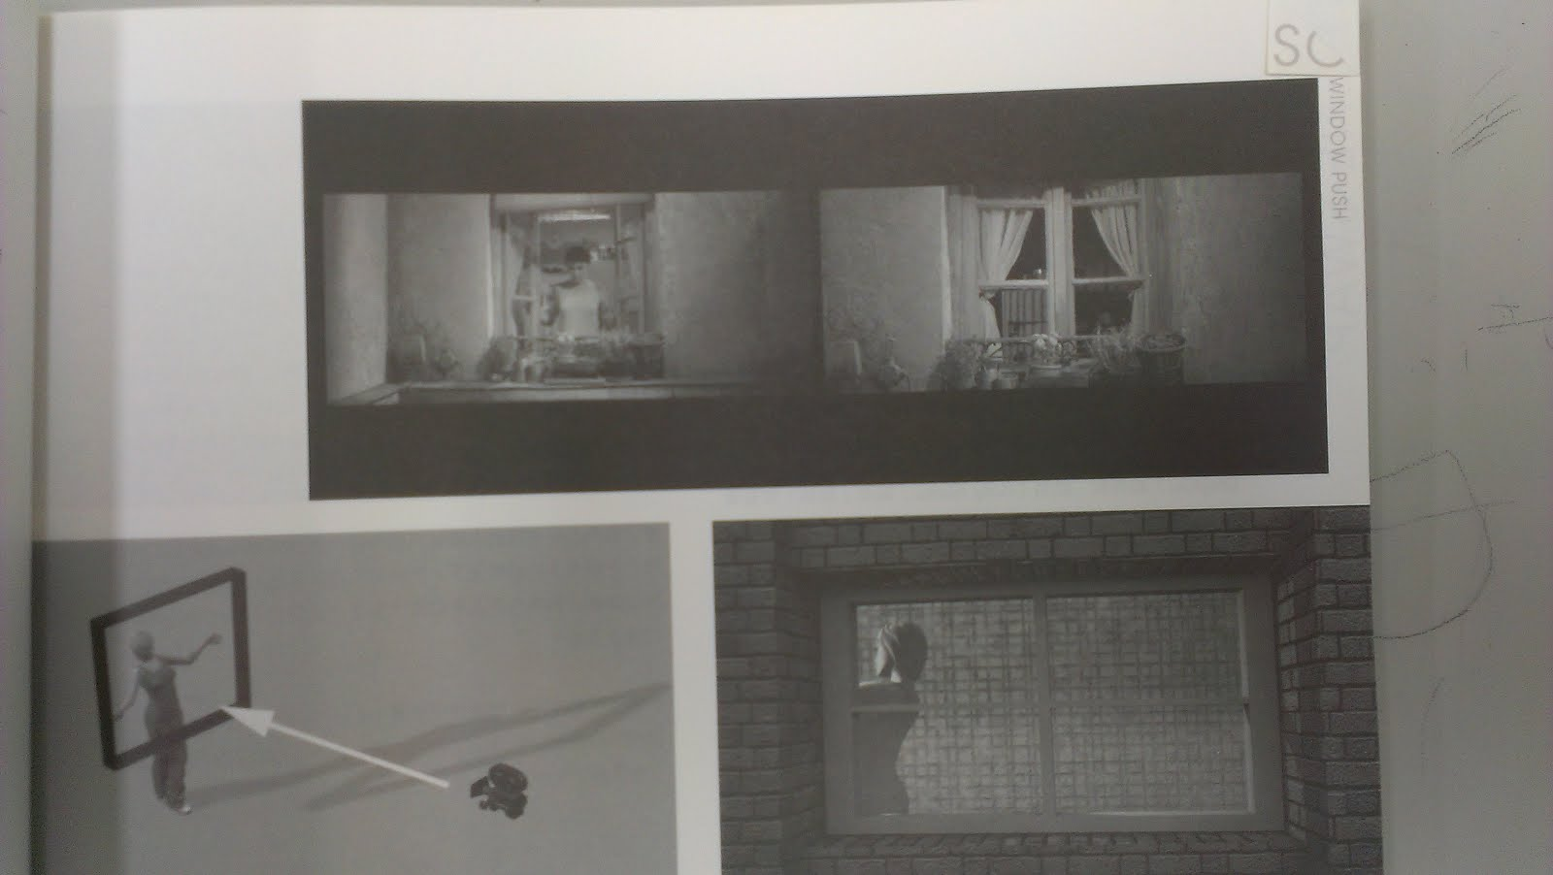

3. 走进境头，特写表情，离开

4. 走出阴影，进入光线里面

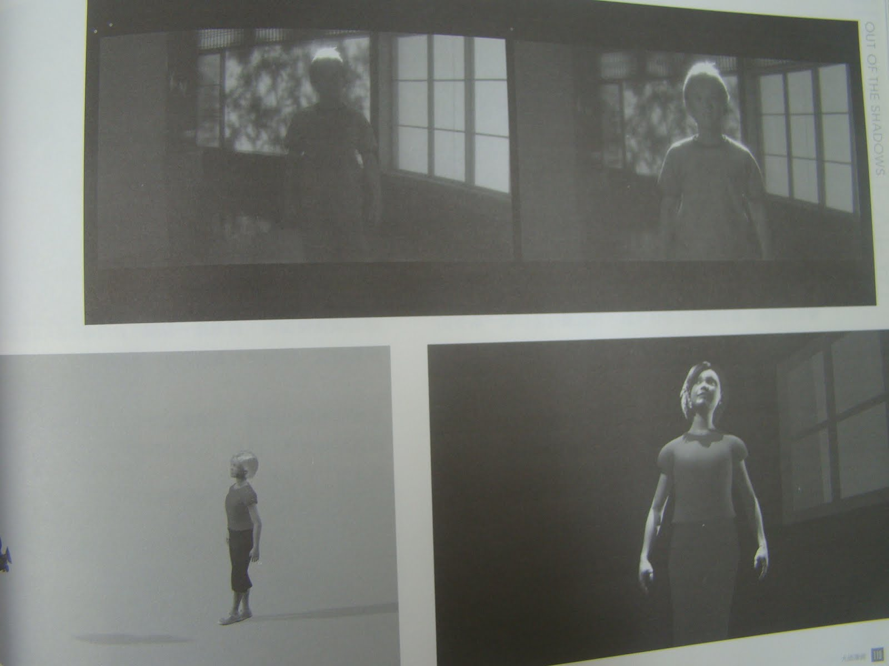

B.动作

1. 面相主角，摇摄，主角跑进镜头，一起曲折前进

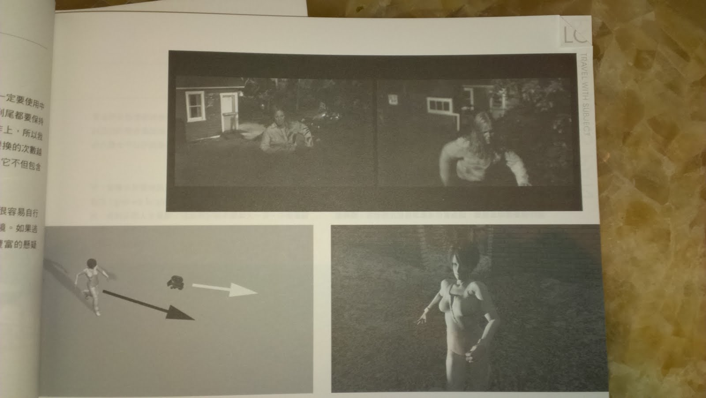

2.   跟拍脚部特写，前后感知差异( 前面的人不知)

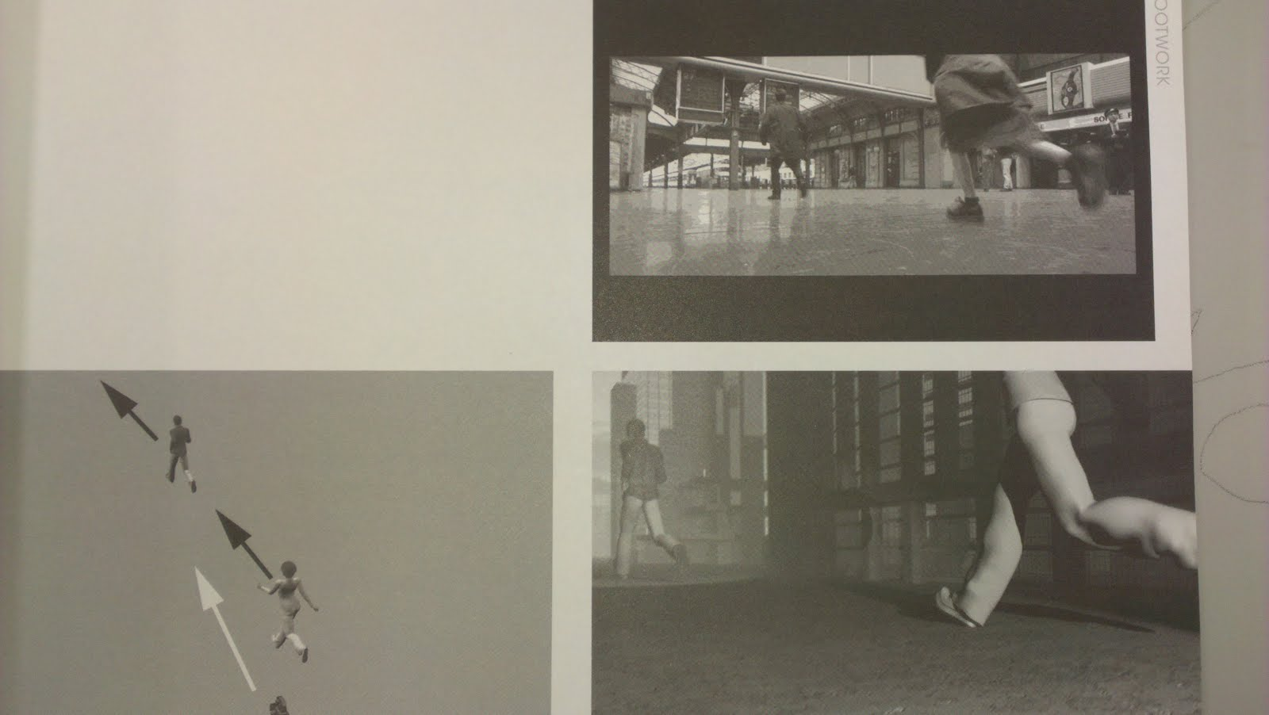

3.营造观众期待，等待冲突出现

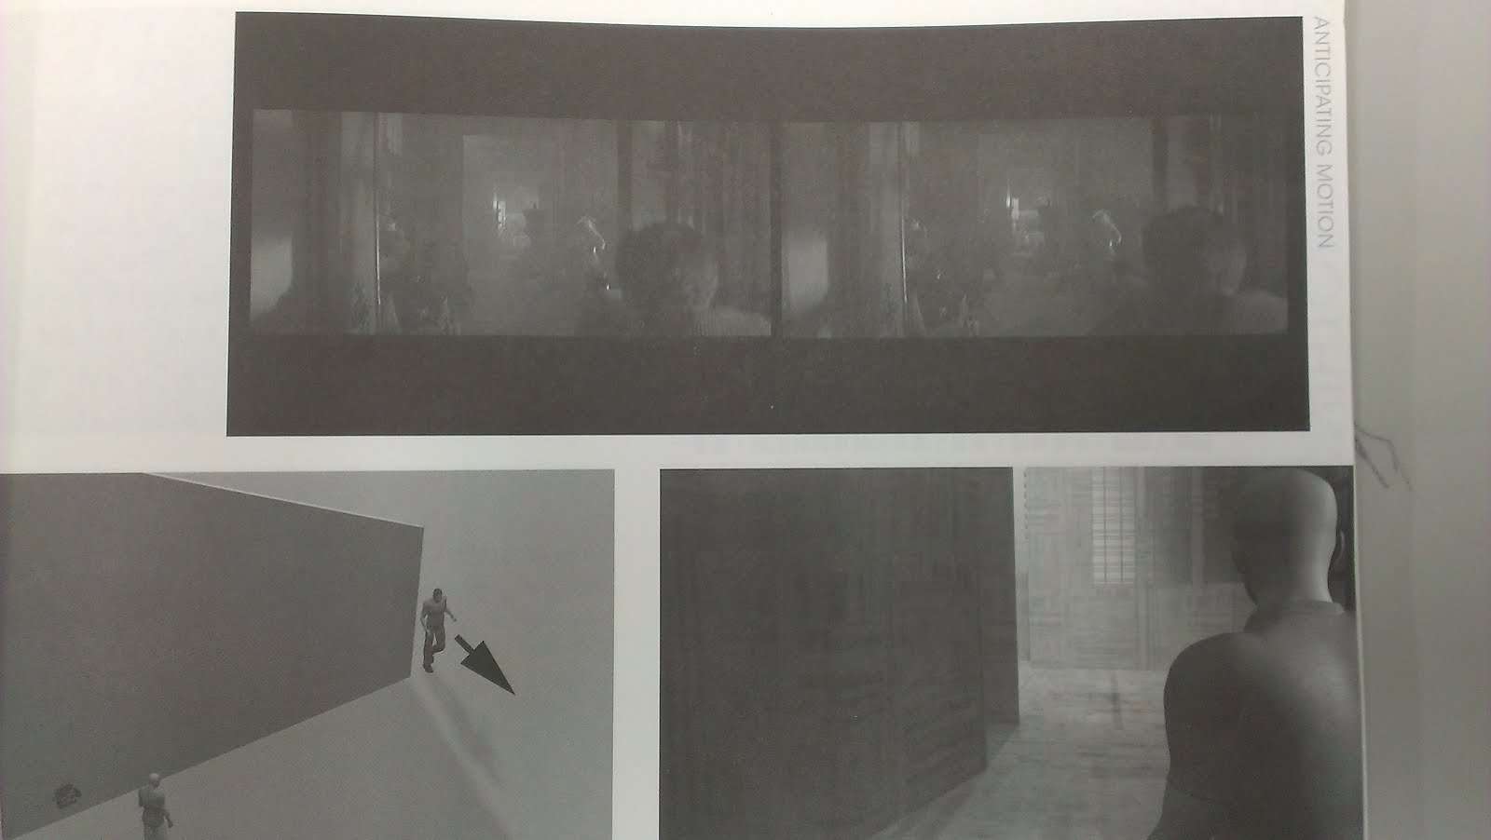

4. 聚焦，移动摄影机让焦点出现

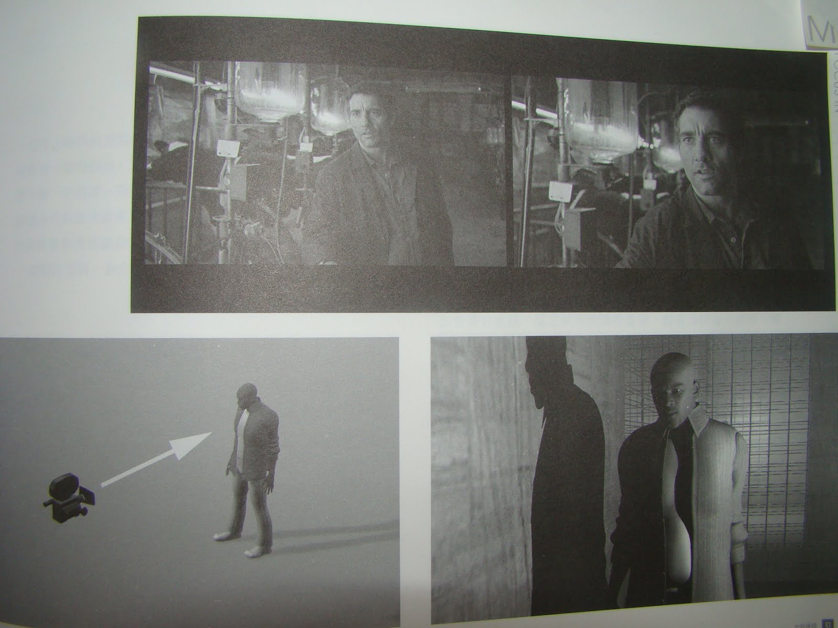

5. 戏剧性的一剎那 ( 演员惊讶的表情，退出镜头)

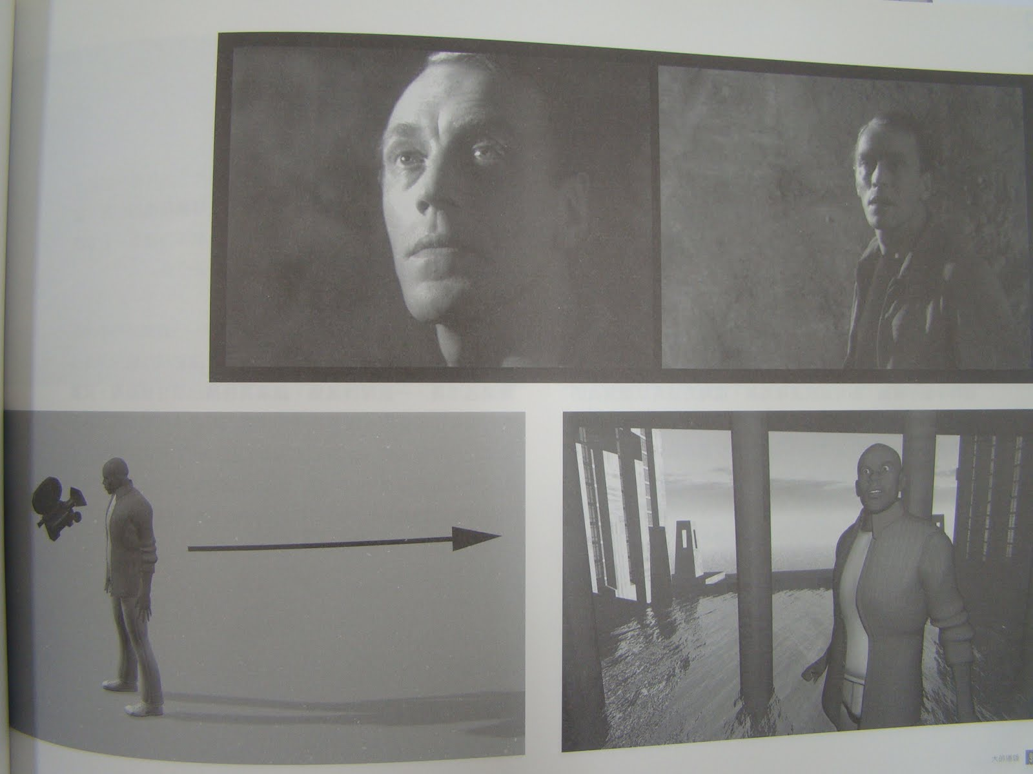

6. 用演员位置隐藏真相，当演员换位时，真相出现

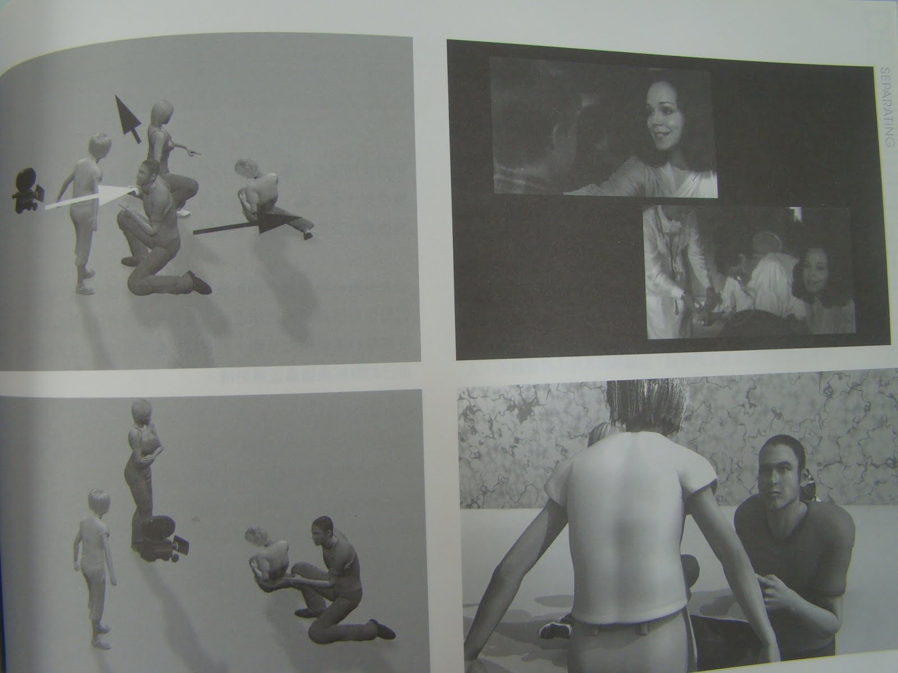

7. 阻拦性镜头，主角前进遇到障碍 ( 镜头面相推进，在遇到前停止)

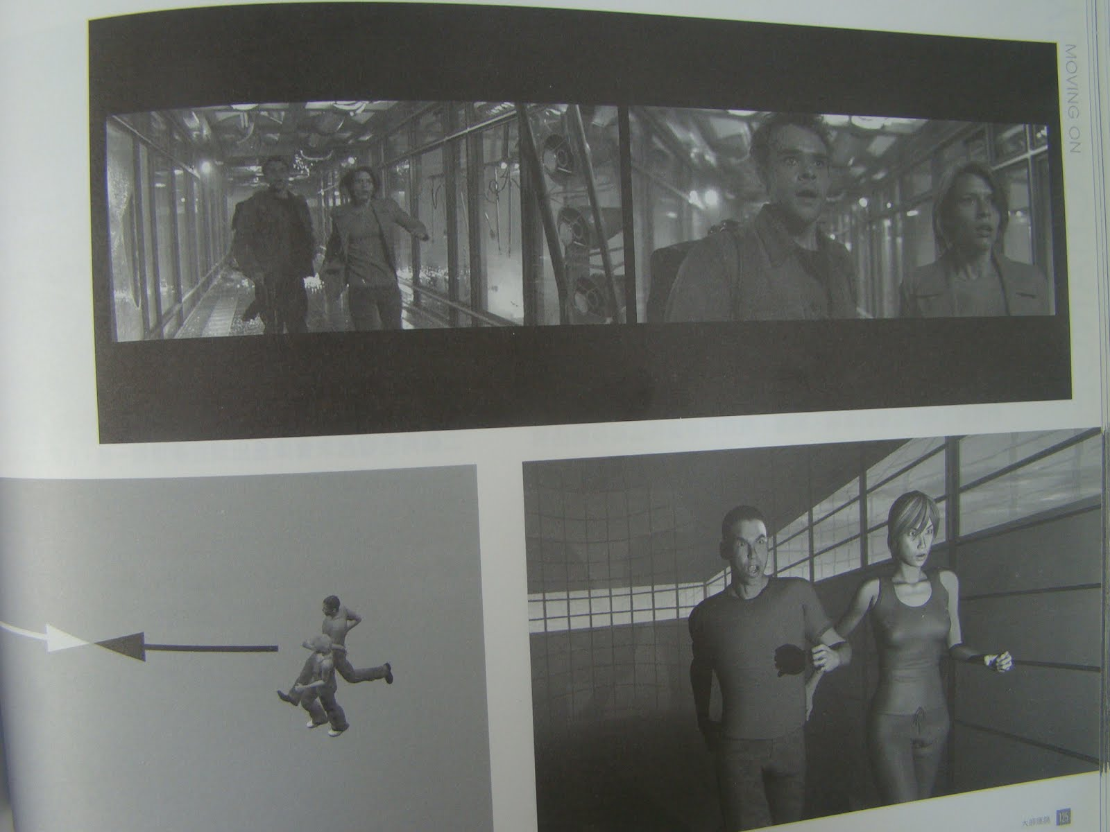

C.主观镜头使用

 1.  眼睛角度的镜头时觉镜头，代替镜头主角的眼间，营造紧张、冲突

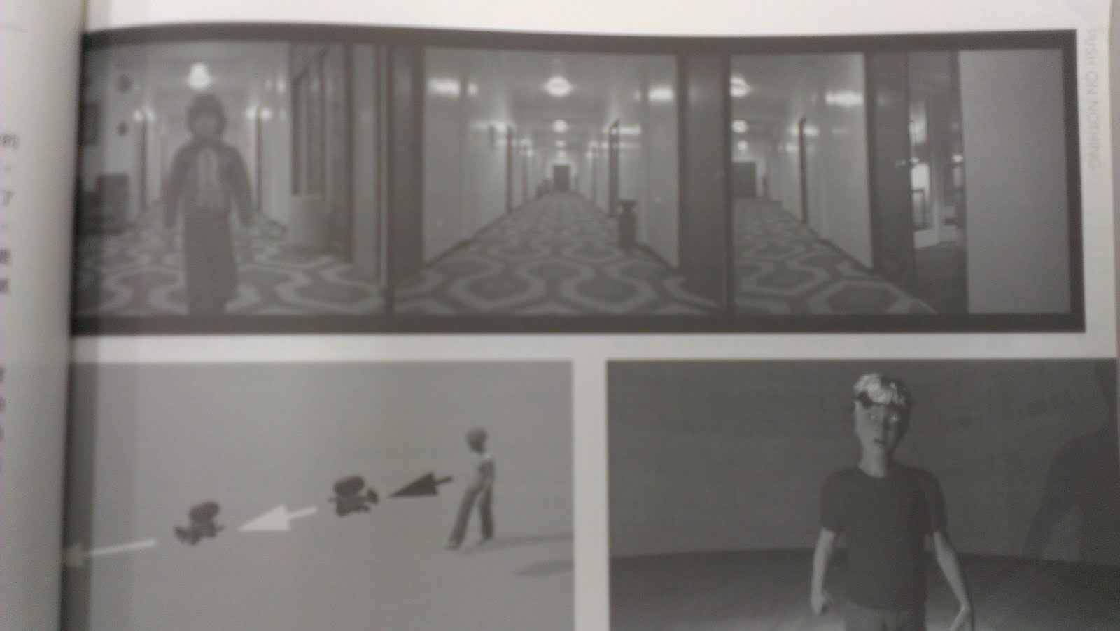

2.  代替主角的眼睛搜索 ( Replay, 重拍主角经过画面)

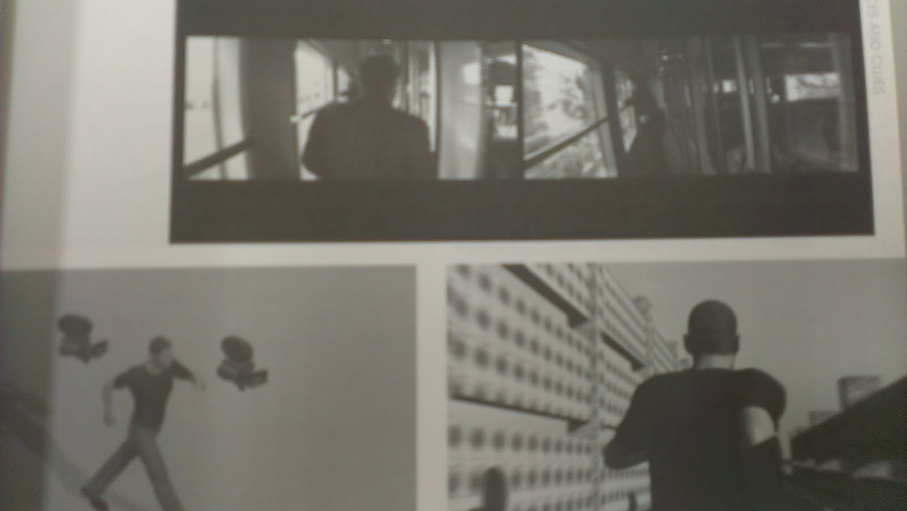

3. 主角和另一人互动的感受

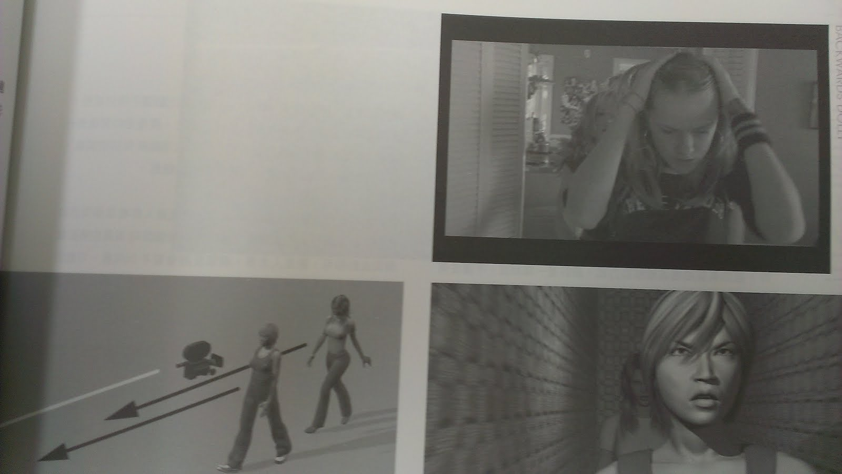

4. 强调静止感 ( 主角望镜头后方正在困惑与所看到的画面，镜头前的人移动...)

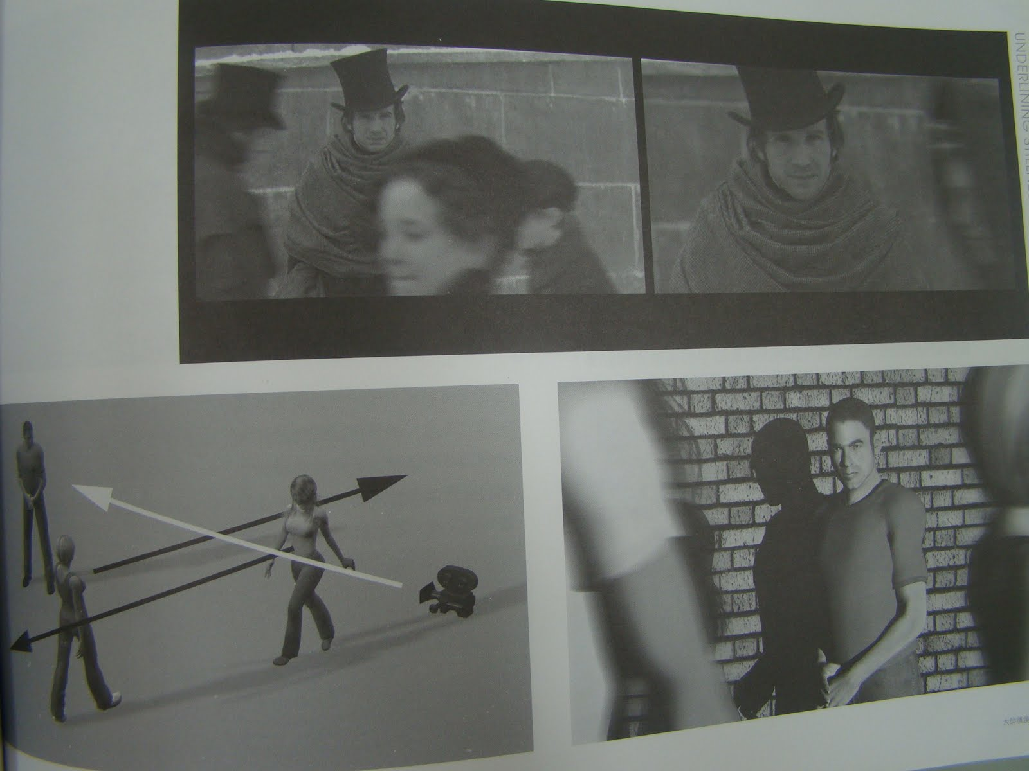

范例影片:  the kings speech 镜头语言讨论

### Chapter 3营销与传播沟通

|  |
| --- |
| Preface:  CF 类影片的中心思想会环绕的消费者的沟通，除了掌握了前面提到影片要吸引人的设计，  也必须关注消费者的实际需求。  #### Topic 1 沟通典范转移  营销的沟通典范已经从 "请消费者注意" 到 "注意消费者"，  媒体的掌控从"Paid"、"Owned" 转移到"Earned"  Media  <http://getadc.com/wp-content/uploads/2012/11/earned-media_panel_01.png>  影片需考虑能在社群网络发生传播影响力为主，并能  切中消费者在意的事，请观察 Kickstarter 这个  创业产品社群网站的几个成功的商品影片  智慧手表   [Pebble-watch](https://www.kickstarter.com/projects/597507018/pebble-e-paper-watch-for-iphone-and-android)  iphone 相片打印 [Prynt](https://www.kickstarter.com/projects/prynt/prynt-the-first-instant-camera-case-for-iphone-and)  自行车运动相机+灯 [Fly12](https://www.kickstarter.com/projects/fly6/fly12-cycling-accessory-1080p-camera-and-front-lig?ref=category_popular)  #### Topic 2  核心价值和边际价值     核心价值就是解决了消费者根本的问题，边际价值是比较两个商品  多一个功能时用户心理换算的价值感。  观察这部微电影强调的是偏向哪方面(核心价值、边际价值) |

#### Topic 3  设计思考(Design Thinking) 下的流程

### Chapter 4 非线性剪辑基础

Preface:  非线性剪辑就是后制的剪辑，不像新闻摄影棚主播的多机实时剪辑。非线性剪辑的软件免费的有

微软的movie maker, Apple 的iMovie，这些基本的剪辑软件至少可以做到从多个素材找到片段放置成一个

影片，能对每个片段作转场的处理，并且作字幕的加入最后输出影片。专业的剪辑软件如Premiere Pro，

Final Cut 在以上讨论的基本功能上的每个细节都更加细腻，并且还有许多复杂的大型项目制作和效果处理

功能。我们要上手 Premiere Pro 可以先从基本的这五个功能来进行。

#### Topic 1  Premiere Pro 非线性剪辑流程

#### Topic 2 非线性剪辑的基础

影片、照片、音乐的素材管理

时间轴与标记下的 source -> program

基本转场的处理

基本字幕的处理

输出格式的处理

参考范例:  [官方快速入门教材](https://helpx.adobe.com/premiere-pro/how-to/create-video-story.html)

### Chapter 5 进阶细节

Preface:  专业的非线性剪辑软件可以加入许多影音的特效，这些仰赖算图处理的能力，另外在大量素材及各个段落影片的

裁剪和置换也要有强大的编辑能力。

 效能调整: GPU 算图设定

 输入序列照片

 讯轨同步锁定  [参考教学影片](https://www.youtube.com/watch?v=WnC6y3uJqLw#t=203)

 三点编辑、四点编辑  [参考教学影片](https://www.youtube.com/watch?v=ZNHYIVVGHEw)

 快速编辑键  [参考教学影片](https://www.youtube.com/watch?v=uUCMvHUNyf0)

### Chapter 6 非线性剪辑常用技巧

Preface:  多个素材影片常常在时间轴是交错的的进行，如何处理镜头语言下的关联仰赖非线性剪辑软件的各种处理技巧，如

画面的分割，容入，动作变化、速度与进行时序，多个声音源的处理。

一 基本效果

子母画面与画面移动边框

 video effects -> perspective -> radial shadow ( check resize layer)

 video effects -> stylize -> Roughen edges

 video effects -> perspective -> drop shadow

关键影格处理

时间处理

变快变慢

影片上右键单击 -> Speed/Duration ->  设定大于100%变慢反之变快 ( 注意影片长短会变化)

倒转

影片上右键单击 -> Speed/Duration -> Reverse Speed 打勾

二 常用效果

 打光 Video effects -> Adjust -> Lighting Effect

有多个光源可控制 light1 ~ light 5

 light type ->  全向灯或光点灯或补光灯

 intensity ->  可调灯的强调

 模糊化   Video effects -> blur & sharpen -> fast blur

 马赛克   Video effects -> Stylize -> mosaic ( 须和追踪屏蔽一起使用)

 快速特殊色阶  Video effects -> channel -> invert

 影像校正

 亮度  Video effects -> Color Correction -> Brightness&Contrast

 调色阶 Video effects -> Color Correction -> Fast Color Corrector

 黑白  Video effects -> Image Control -> Black white

 减晃动 Video effects -> Distort -> Warp Stabilizer ( 6.0 above)

放大效果 Video effects -> Distort -> Magnify

产生光晕  Video effects -> Generate ->Lens Flare

产生闪电( 光剑) Video effects -> Generate -> Lightning

Amplitude 弯度 ( Detailed Amplitude 细部弯度)

Branching ( 分支度)

Speed ( 变化速度)

Width ( 宽度)

三 进阶效果

多机剪辑切换

屏幕合成与屏蔽处理

 绿屏 (Green Screen)

 Video effects -> keying -> color key

 追踪屏蔽 ( Track Matte Key)

图层1, 底层

图层2，追踪的影片

图层3，屏蔽，若用 Title 做要是黑色

在图层2 上 Video effects -> keying -> track matte key，其中matte 选项选图层3

混音处理

四、参考特效

     1. 3D 旋转方块影片——           https://www.youtube.com/watch?v=xj8ZYfSoHpw

     2. 会说话的水果——           https://www.youtube.com/watch?v=jyB7u5fkdBQ

### Chapter 7 后制特效处理（After Effect）

Preface: 特效常有让阅听者目不转睛的功能，文字动画、炫目粒子，烟幕，合成，3D效果，动作变化都是可以加强可看性的功能。

字幕特效

    1. composition -> New composition

    2. 点选工具栏 [T] ，点选 composition 窗口产生文字图层

    3. 输入文字，选择工具栏箭头 (Selection tool)

    4. 在右方中间  character 窗口改变文字

    5. 在effect&presets 窗口输入 3d，选择 3D Text 下的特效

标题与背景

粒子效果

    1. composition -> New composition

    2. Layer -> Solid

    3. 在effect&presets 窗口输入 par，选择 CC particle world

    4. 参数

          birth rate 生成速率

          longevity  粒子寿命(秒)

          Producer ->  粒子 XYZ轴位置

          physics ->  Animation ( 粒子动画动作型态, 默认为 exploration 爆炸)

          physics ->  Velocity (  粒子离开速度)

          physics -> Gravity (粒子遭受地心引力)

          physics -> Resistance (粒子遭受阻力)

          floor -> floor action ( 地面接受粒子犯应, bounce 为弹跳)

          gravity vector ->  地心引力方向

          Particle -> type ( 粒子形状，预设为 line)

          Particle -> color ( 粒子颜色)

特效合成

3D效果

操偶工具

Examples, "Time fixer"

参考中文教学系列  [1](https://www.youtube.com/channel/UCIlCe4fGef94sXZMXsjsI_A)

参考中文教学系列  [2](http://www.motion-express.com/?page_id=2531)

**### Chapter 8 音乐版权和素材型音乐创作软件**

Preface: 配乐的第一步就是用音乐掌握喜怒哀乐的情绪，可以先从免费素材上手，接下来可以运用素材型的音乐创作型软件

如(music maker ) 来布局和做音乐的变化。

#### Topic 1. 音乐版权

版权，商业数字影片的配乐内容不是自己找一段音乐塞进去就好.....

#### Topic 2. open-source 型音乐素材

Royalty Free Music  http://incompetech.com/music/royalty-free/index.html?genre=African

Sound Bible         http://soundbible.com/

                    https://www.freesound.org/

#### Topic 3. 素材行音乐创作软件 Music Maker 使用简介

**### Chapter 9 配乐原理**

Preface: 素材型音乐创作软件要用的精妙得掌握不同乐器和乐风的配合，并能用曲式的思考来发展出一个完整的音乐动线。

#### Topic 1 乐器与乐风

[乐器使用讲解(授课讲师) ](https://lh5.googleusercontent.com/pPL8wWNQB0en-EyQQTW6X_P_URryh_96KdvbK1vC7oxJDvj4lbWOh2KQjMZUw5QPBXuwNpI51RwOqmg=w640-h360-n-k-rw)

Music Maker 素材的10种乐风使用

#### Topic 2 曲式——CindyYen 袁咏琳&浪花兄弟瑰宝（完整）

前奏

第一大段   A1 A2 B1 B2 C1 C2

间奏

第二大段   A1 A2 B1 B2 C1 C2

尾奏

作业  以感性为要求作出校园风景的幻灯配乐，需有 ABC三段的曲式

可用 moviescore风格 的 80BPM速度

**### Chapter 10 音乐使用进阶变化**

Preface: 转换或使用不同调性，节拍的音乐，并且了解和弦的基础应用原理，可以开始应用旋律、和弦和节奏做出较

进阶素材型音乐创作软件的应用。

#### Topic 1  和弦与转调

|  |  |  |  |  |  |  |  |  |
| --- | --- | --- | --- | --- | --- | --- | --- | --- |
|  |  |  |  |  |  |  |  |  |
|  |  |  |  |  |  |  |  |  |
|  |  |  |  |  |  |  |  |  |
|  |  |  |  |  |  |  |  |  |
|  |  |  | 1 | 2 | 3 | 4 | 5 | 6 |
|  |  | C | C | Dm | Em | F | G | Am |
|  |  |  | 135 | 246 | 357 | 461 | 572 | 613 |
|  |  | D | D | Em | #Fm | G | A | Bm |
|  |  | E | E | #Fm | #Gm | A | B | #Cm |
|  |  | F | F | Gm | Am | bB | C | Dm |
|  |  | G | G | Am | Bm | C | D | Em |
|  |  | A | A | Bm | #Cm | D | E | #Fm |
|  |  |  |  |  |  |  |  |  |
|  |  |  |  |  |  |  |  |  |
|  |  |  |  |  |  |  |  |  |
|  |  |  | C |  |  |  |  |  |
|  |  |  |  |  |  |  |  |  |

绝对音与相对音

|  |  |  |  |  |  |  |  |  |
| --- | --- | --- | --- | --- | --- | --- | --- | --- |
|  |  |  |  |  |  |  |  |  |
|  |  | 1 | 2 | 3 | 4 | 5 | 6 | 7 |
|  | C | C | D | E | F | G | A | B |
|  | D | D | E | #F | G | A | B | #C |
|  | E | E | #F | #G | A | B | #C | #D |
|  | F | F | G | A | bB | C | D | E |
|  | G | G | A | B | C | D | E | #F |
|  | A | A | B | #C | D | E | #F | #G |
|  | B |  |  |  |  |  |  |  |

移调半音距离

|  |  |  |  |  |
| --- | --- | --- | --- | --- |
|  |  | 大调 | 小调 |  |
|  |  |  |  |  |
|  |  |  |  |  |
|  | 钢琴白键唱名 |  |  | C |
|  | Do (1) | C | Am | 0 |
|  | Re (2) | D | Bm | 2 |
|  | Mi (3) | E | #Cm | 4 |
|  | Fa (4) | F | Dm | 5 or -7 |
|  | So(5) | G | Em | 7 or -5 |
|  | La (6) | A | #Fm | 9 or -3 |

|  |  |  |  |  |  |
| --- | --- | --- | --- | --- | --- |
| 乐风 | 乐器及乐段 | 曲式 | 初阶乐里 | MIDI输入 | 音讯处理 |

|  |  |  |  |
| --- | --- | --- | --- |
| 输入 | 分轨处理混音处理后置处理 | 混合音讯效果器 | 后置处理 |
|  |  |  | 混合音讯效果器 |
| Sound Pool 取样录音音讯 | 前置处理(模拟音讯效果器串行) |  |  |
| Sound Pool Midi乐段音讯 | 前置处理(MIDI控制器) |  |  |
| 合成器音讯 | 前置处理(合成器效果器串行) |  |  |
| 自录模拟音讯 | 前置处理(模拟音讯效果器串行) |  |  |
| 自录MIDI音讯 | 前置处理(MIDI控制器) |  |  |

和弦配置潜规则

  和弦在古典和近代乐理有非常多的变化，博大精深。但我们可以先用简单的潜规则来使用

    基本和弦。

   1. 通常以第一级开始，第一级结束

   2. 一个小节能用一个和弦就用一个和弦即可，除非小节中有明显的段落整个不在和弦内音里面

      例如  |665-| ，这节就得用两个和弦, 前面的 66可用第四级，后面的 5- 可用第1级

  3. 所有轨道使用的和弦要一致。

#### Topic 2 调性、节拍与节奏

调性与情感

由 Christian Friedrich Daniel Schubart (March 24, 1739 – October 10, 1791)整理出来的调性与情感的描述，如 C调是简单，纯净。D调是胜利的欢呼...等等。这可能和个人感受也有关系，只能说统计上大部分的人听到这种调性音乐比较可能产生的感受。

如果说调性真的与感受(身理上的化学反应)有关系，那应该与音乐频率和听觉系统产生了某种微妙的变化有关。

另外，调性也不是唯一的变量: 这和节拍，速度，使用的乐器，乐手和歌手的诠释都有关系。

Music Maker 的转调功能需要注意 Midi 和非 Midi 的取样音乐要分开转，都是以半音为单位，在下载区有我是只小小鸟的转调范例(bird)。另外，转成小调也是一个课题，在 Music Maker 把音乐的本来是第一级的和弦换成是第六级就是最基本转小调音乐的方法，但每首歌的旋律并不一定都适合这样的转换。

节拍 ( 4/4 , 4/3 拍)

范例中小星星是 4/4 拍，我是只小小鸟是4/3拍

每四拍切一小节和每3拍切一小节主要是音乐上换气或换句的差异，

尤其是表现在强弱上。

以我是只小小鸟来说，如果唱 每三拍一节

我是只   小小鸟

(强弱弱  强弱弱)

还是每四拍一节

我是只小  小鸟飞就

(强弱弱强 强弱弱强)

整个的律动感是不一样的

节奏产生方式

Music Maker 除了有每个音乐型态的鼓 节奏可以选

还有三个好用的合成乐器

 LiViD  这是真实鼓组的选择器有

四种 Style 可以选，每种Style 又有四种变化( Type) 可以选

然后 可以依鼓在整首歌中的不同用途(play) 在选前奏，间奏，

过门，尾奏等变化。

另外，可以选择鼓棒，小鼓，钹 的材质来做声音的变化。

Beatbox2  选择不同音乐风格的 beatbox，接下来

可以在16拍(四个小节)中编辑每个拍子要打在的节奏乐器上

Robota  和 Beatbox 类似，但是现代感比较重。

作业  小蜜蜂，加入和弦、调性变化

      我是只小小鸟   加入曲式、节奏

### Chapter 11 音效处理

Preface : 声音是和影像等同重要的视听接收讯息，但声音不管是拍片的收音，

或后制的配音都可能造成整个影片制作的败笔，不可不慎。

声音的收音、取样

ASIO 声卡，麦克风

声音的效果处理

混音的处理

后制阶段配乐置入、声音调整

### Chapter 12微电影拍摄计划

#### TOPIC 1 微电影拍摄计划

1. 前制作业 ( 道具，演员、场地勘查)

2. 拍摄作业 ( 镜头与场地的重组时间规划，跳接的镜头可能在同一个场地可以规划一起拍)

3. 后制作业 ( 剪辑，配乐，混音、修改)

#### TOPIC 2 使用手机拍摄微电影——[Apple of my eye—an iphone4 movie]( https://youtu.be/6amrKRmI1bI)

#### Topic 3 手机拍摄微电影的限制探讨

观察: 摄影师在哪

剪接点(场景转换)

剧情: 高潮点(冲突点)

伏笔

笑点

限制: 拍摄限制，表演(演技)限制

Discussion : 戏剧的本质为合?

[A little ride—short film shot on iphone 4]( <https://youtu.be/25uetXtCbkU>)

手机微电影国际奖项

INDIEFONE http://www.indiefone.com/

iPhone Festival http://www.iphoneff.com/

#### Topic 4 案例探讨 [授课教师拍摄案例 Taiwan history view for traveling]( <https://youtu.be/YfTpYDKKGjI>)

引自 https://sites.google.com/site/johnfilmclass/wei-dian-ying-pai-she-ji-hua